《机械制图》期末模拟题

1. 判断空间位置

**1.在视图中标出直线AB和CD、平面P和Q的三面投影，并填写它们对投影面的相对位置。**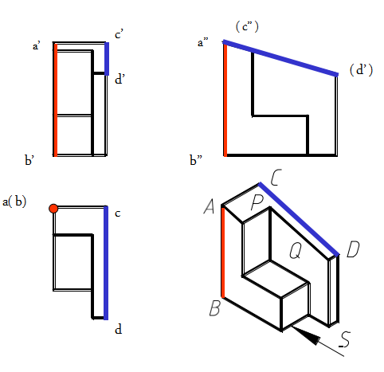

1.直线AB在（水平投影 ）面的投影有积聚性，因此称为（铅垂线 ） 。

2.直线CD在（侧面投影）面的投影反映实长，因此称为（侧平线） 。

**2.在视图中标出直线AB和CD、平面P和Q的三面投影，并填写它们对投影面的相对位置。**

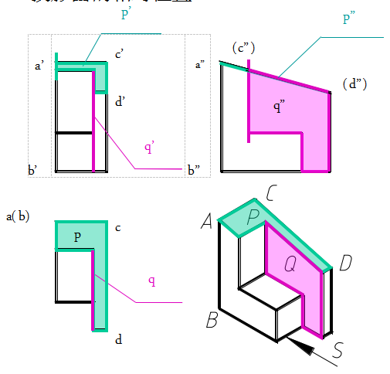

1.直线AB在（水平投影 ）面的投影有积聚性，因此称为（铅垂线） 。

2.直线CD在（侧面投影 ）面的投影反映实长，因此称为（侧平线） 。

3.平面P在（侧面投影 ）面的投影有积聚性，因此称之为（侧垂面）

4.平面Q在（侧面投影）面的投影反映实形，因此称之为（侧平面）。

1. 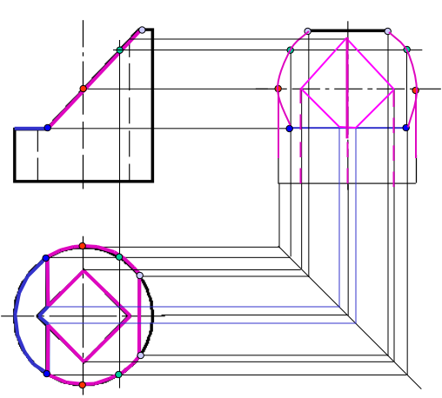尺规作图

作图步骤：

1)画用水平面截切立体截交线的投影

2)画用正垂面截切立体截交线的投影

i)画与圆柱外表面截交线的投影

ii)画与方孔内表面截交线的投影

3)整理图线完成全图

作图步骤：

1)画用水平面截切立体截交线的投影

2)画用正垂面截切立体截交线的投影

3)画与圆柱外表面截交线的投影

4)画与方孔内表面截交线的投影

5)整理图线完成全图